INDICAÇÃO Nº 3989/2017

Indica ao Poder Executivo Municipal a operação “tapa buraco”, em caráter urgente, à Rua da Alegria, altura nº 84 – Jardim Vista Alegre, neste município.

Excelentíssimo Senhor Prefeito Municipal,

Nos termos do Art. 108 do Regimento Interno desta Casa de Leis, dirijo-me a Vossa Excelência para solicitar operação tapa buraco em caráter urgente no asfalto pela Rua da Alegria, altura nº 84 - Jardim Vista Alegre, neste município.

Justificativa:
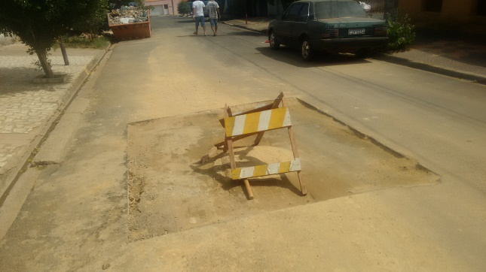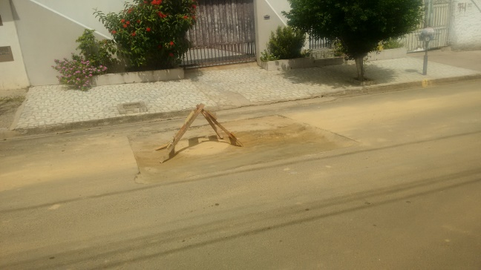
Fotos do local

Conforme relatos dos moradores locais e visita “in loco”, verificamos que pela Rua da Alegria, altura nº 84 - Jardim Vista Alegre, existem buracos na massa asfáltica, sendo que foram abertos para reparos na rede de agua e esgoto, buraco aberto pelo DAE – Departamento de Agua e Esgoto, deixando a massa asfáltica danificada, se tornando lamaçal, propicio de acidentes graves no local, necessitando de reparos urgentes.

Plenário “Dr. Tancredo Neves”, em 20 de Abril de 2017.

Paulo Cesar Monaro

Paulo Monaro

-Vereador Líder Solidariedade-

